
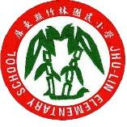
一、主 題：學校能妥善處理污染物質
二、活動地點：辦公室
三、活動說明：班級、社區及公務用之有毒廢棄物妥善楚理，於固定時間交與專業機構回收。
四、活動成果：
說 明

學生將班級或家中之廢電池帶至學校做好廢電池回收，愛護地球環境




定期將廢電池秤重統計數量，由專人回收。
說 明

